Estudio sobre los conjunto de datos de cáncer de páncreas.

Conjunto de datos Parafinas

Este dataset tiene 140 muestras pareadas (muestras tumorales y adyacentes) descritas por 59 factores.

A continuación se describen los pasos realizados en el análisis de datos:

1- Se realizó un análisis de expresión diferencial de datos microarrays con la popular herramienta samr, dando los siguientes resultados:

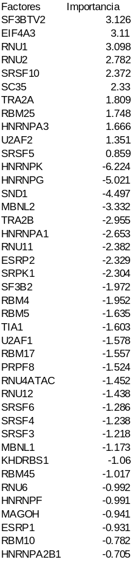

El procedimiento determina que existen 11 factores positivos; es decir que tienen una media de expresión significativamente mayor en la clase tumoral que en la clase normal, y 30 factores negativos; los factores negativos tienen una media de expressión significativamente mayor en la clase normal que en la tumoral. Todas las gráficas representando boxplots con muestras pareadas pueden ser consultadas en la carpeta boxplots/Parafina.

2- Utilizando la importancia mostrada en la tabla anterior se puede construir un ranking de factores, ordenando los factores de mayor importancia absoluta a menor. Basados en este ranking de factores, se procedió a realizar una búsqueda de subconjuntos de factores que posibilitaran la construcción de clasificadores con un buen poder predictivo.

Para ello se ejecutaron tres algoritmos de clasificación (Random Forest, C5.0 y Logistic Regression) y la búsqueda fue guiada por el valor de AUC estimado. Todos los modelos se estrimaron haciendo uso de un Leave One Group Out Cross Validation, tendiendo en cuenta que la cantidad de muestras no es elevada. En cada iteración se dejó fuera un par de ejemplos pareados y se entrena el modelo con el resto de los datos, luego se prueba el poder predictivo del modelo sobre el par de ejemplo que no formaron parte del conjunto de entrenamiento. En cada fold, los datos de entrenamiento se centran, escalan y se transforman por el método YeoJohnson para corregir las posibles skweness en las distribuciones de las variables.

En total se encontraron las siguientes cantidades de modelos con AUC mayor que 0.8: 394 modelos con Random Forest, 428 modelos con Logistic Regression, y 54 modelos con C5.0. Todos los modelos pueden ser consultados en los ficheros rf.csv, glm.csv y c5.0.csv…. (para poder graficar las curvas ROC me tendrían que decir cuál modelo os interesa.).

Por último, para lograr una mejor estimación de la importancia de los subconjuntos de factores para discriminar las clases, se contó el número de veces que cada subconjunto de factores apareció en algún modelo de clasificación (se combinan todos los modelos obtenidos por Logistic Regression, Random Forest y C5.0). Se filtraron los modelos que tenían AUC > 0.8 y Spec y Sens > 0.75, quedando solo 309 modelos. Buscando los frequent item sets se obtuvo lo siguiente:

1- El factor SC35 aparece en el 56% de modelos predictivos que tienen un AUC > 0.8 y Spec y Sens > 0.75.
2- SF3BTV2 aparece en el 54%
3- SND1 aparece en el 53%
4- EIF4A3 aparece en el 52%
5- SND1 y SF3BTV2 aparecen juntos en el 43% de los modelos.

Conjunto de datos CSC

Este dataset tiene 27 muestras no pareadas (muestras tumorales y adyacentes) descritas por 59 factores.

A continuación se describen los pasos realizados en el análisis de datos:

1- Se realizó un análisis de expresión diferencial de datos microarrays con la popular herramienta samr, dando los siguientes resultados:

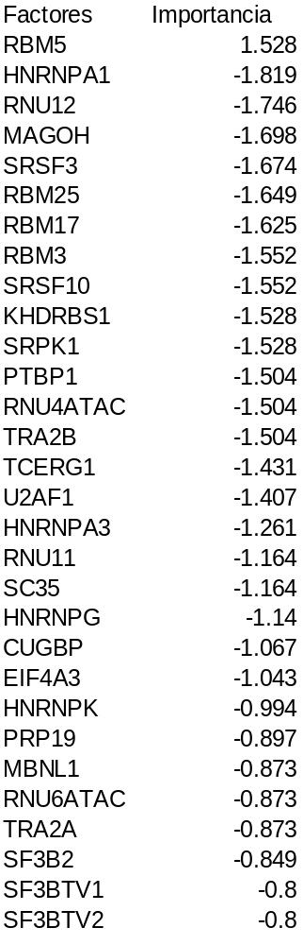

El procedimiento determina que existe 1 factor positivo y 29 factores negativos. Todas las gráficas representando boxplots con muestras pareadas pueden ser consultadas en la carpeta boxplots/CSC.

2- Utilizando la importancia mostrada en la tabla anterior se puede construir un ranking de factores, ordenando los factores de mayor importancia absoluta a menor. Basados en este ranking de factores, se procedió a realizar una búsqueda de subconjuntos de factores que posibilitaran la construcción de clasificadores con un buen poder predictivo.

Para ello se ejecutaron tres algoritmos de clasificación (Random Forest, C5.0 y Logistic Regression) y la búsqueda fue guiada por el valor de AUC estimado. Todos los modelos se estrimaron haciendo uso de un Leave One Out Cross Validation, tendiendo en cuenta que la cantidad de muestras es pequeña.

En total se encontraron las siguientes cantidades de modelos con AUC mayor que 0.8: 356 modelos con Random Forest, 286 modelos con Logistic Regression, y 276 modelos con C5.0. Todos los modelos pueden ser consultados en los ficheros rf.csv, glm.csv y c5.0.csv…. (para poder graficar las curvas ROC me tendrían que decir cuál modelo os interesa.).

Por último, para lograr una mejor estimación de la importancia de los subconjuntos de factores para discriminar las clases, se contó el número de veces que cada subconjunto de factores apareció en algún modelo de clasificación (se combinaron todos los modelos obtenidos por Logistic Regression, Random Forest y C5.0). Se filtraron los modelos que tenían AUC, Spec y Sens > 0.8, quedando solo 262 modelos. Buscando los frequent item sets en estos modelos se obtuvo lo siguiente:

1- El factor RBM5 aparece en el 64% de modelos predictivos que tienen un AUC, Spec y Sens mayor que 0.8.
2- RNU11 aparece en el 37.4%
3- RBM25 aparece en el 32%
4- RNU4ATAC aparece en el 32%
5- SRSF3 aparece en el 30%.

